DOKUMEN SRS
LABORATORIUM KEWIRAUSAHAAN


disusun oleh Kelompok 2:
- Feby Tri Wicaksono | E31252354
- Dimas Fauzan Romadhoni | E31252394
- Dwi Nur Azila | E31252447
- Riska Nurul Auliyah | E31252485
- Ramdhan Abdillah Hanif | E31252515
- Qurrota A’yun Hidayat | E31252559

PROGRAM STUDI MANAJEMEN INFORMATIKA
JURUSAN TEKNOLOGI INFORMASI
POLITEKNIK NEGERI JEMBER
TAHUN 2026
Software Requirement Specification (SRS)
Laboratorium Kewirausahaan

Versi Dokumen : 3.0
Tanggal : 07 Mei 2026
disusun oleh : Tim Terserah Wes

DAFTAR ISI

DAFTAR ISI iii
1.1 Tujuan Dokumen 1
1.2 Ruang Lingkup 1
1.3 Definisi 2
1.4 Referensi Dokumen 4
1.5 Asumsi dan Ketergantungan 4
BAB 2 DESKRIPSI UMUM 5
2.1 Perspektif Produk 5
2.2 Fitur 6
2.3 Karakteristik Pengguna 6
2.4 Batasan Sistem 7
BAB 3 MODEL SISTEM 8
3.1. DFD LEVEL 0 8
3.2. DFD LEVEL 1 9
3.3. ERD (ENTITY RELATION DIAGRAM) 10
3.4. USE CASE DIAGRAM 11
3.5. ACTIVITY DIAGRAM 12
3.5.1. Login 12
3.5.2. Data Master 13
3.5.3. Restock 14
3.5.4. Transaksi 15
3.5.5. Laporan 16
3.6. SEQUENCE DIAGRAM 17
3.6.1. Login 17
3.6.2. Data Master 17
3.6.3. Restock 17
3.6.4. Transaksi 18
3.6.5. Laporan 18
3.6.6. Logout 19
BAB 4 KEBUTUHAN FUNGSIONAL DAN NON FUNGSIONAL 20
4.1. Kebutuhan Fungsional 20
4.1.1. Autentikasi dan Akses 20
4.1.2. Manajemen Data Master 20
4.1.3. Stok dan Restock 20
4.1.4. Laporan 20
4.2. Kebutuhan Non Fungsional 20
4.2.1. Kebutuhan Performa 21
4.2.2. Kebutuhan Keamanan 21
4.2.3. Kebutuhan Keandalan 21
4.2.4. Kebutuhan Kemudahan Penggunaan (Usability) 21
4.2.5. Kebutuhan Kompabilitas 21
4.2.6. Kebutuhan Pemeliharaan (Maintainability) 21
4.2.7. Kebutuhan Backup dan Recovery 22
4.2.8. Kebutuhan Skalabilitas 22
4.2.9. Kebutuhan Dokumentasi 22
BAB 5 ANTARMUKA SISTEM 23
5.1. Antarmuka Pengguna 23
5.2. Antarmuka Perangkat Keras 23
5.3. Antarmuka Perangkat Lunak 23
5.4. Antarmuka API 23
5.4.1. Komunikasi Internal 24
5.4.2. Layanan Eksternal 24
5.5. Prototype 24
5.5.1. Halaman Login 24
5.5.2. Halaman Dashboard 25
5.5.3. Halaman Kategori 25
5.5.4. Halaman Barang 26
5.5.5. Halaman Supplier 26
5.5.6. Halaman Restock 27
5.5.7. Halaman Transaksi 27
5.5.8. Halaman Riwayat Transaksi 28
5.5.9. Halaman Laporan 28
5.5.10. Halaman User 29
5.5.11. Halaman Pengaturan 29
5.6 Prototype Versi Kasir 30
5.6.1 Dashboard Kasir 30
5.6.2 Halaman Transaksi 30
5.6.3 Halaman Riwayat Transaksi 31
5.6.4 Profil 31
BAB 6 SYARAT 32
6.1. Syarat Pengguna (User Requirement) 32
6.2. Syarat Keamanan 32
6.3. Syarat Database 32
BAB 7 USE CASE SUMMARY 33
7.1. Daftar Use Case 33
7.2. Deskripsi Singkat Use Case 33
7.3. Matriks Ketelusuran (Traceability Matrix) 34
BAB 8 TIMELINE SISTEM KOPERASI SEKOLAH 35

BAB I PENDAHULUAN

Tujuan Dokumen
Dokumen ini dibuat untuk menjelaskan secara rinci kebutuhan perangkat lunak dari Sistem Kasir Laboratorium Kewirausahaan Sekolah Berbasis Web. Sistem ini merupakan aplikasi berbasis web yang digunakan untuk membantu proses pengelolaan penjualan dan operasional laboratorium kewirausahaan sekolah secara digital, sehingga seluruh aktivitas transaksi dapat dilakukan dengan lebih cepat, akurat, dan terorganisir.
Tujuan utama dari dokumen ini adalah sebagai pedoman bagi pengembang sistem dalam merancang, membangun, dan mengimplementasikan perangkat lunak sesuai dengan kebutuhan pengguna. Dokumen ini juga berfungsi sebagai acuan agar sistem yang dikembangkan mampu memenuhi kebutuhan admin dan kasir (anggota koperasi) dalam mengelola data barang, melakukan transaksi penjualan, mengadakan restok barang, mengelola pasokan barang dari supplier, hingga membuat laporan penjualan dalam periode yang dibutuhkan.
Selain itu, dokumen ini juga bertujuan untuk mengurangi kesalahan dalam proses pengembangan sistem dengan menjelaskan kebutuhan fungsional, kebutuhan non-fungsional, batasan sistem, hak akses pengguna, serta alur kerja sistem secara jelas. Dengan adanya dokumen ini, proses pengembangan sistem menjadi lebih terarah dan hasil akhir sistem dapat sesuai dengan kebutuhan operasional laboratorium kewirausahaan sekolah.(Kurawal, 2022).

Ruang Lingkup
Sistem Kasir Laboratorium Kewirausahaan Sekolah Berbasis Web adalah sistem informasi yang dirancang untuk membantu kegiatan operasional penjualan pada laboratorium kewirausahaan sekolah, seperti koperasi sekolah. Sistem ini digunakan untuk menggantikan proses pencatatan manual menjadi sistem digital yang lebih efisien dan terstruktur.
Ruang lingkup sistem ini meliputi pengelolaan data master seperti data barang, kategori barang, data supplier, dan data anggota(admin dan kasir). Sistem juga mendukung proses transaksi penjualan barang kepada pelanggan, pencatatan restock barang dari supplier, pengurangan stok secara otomatis setelah transaksi, serta pembuatan laporan penjualan dan laporan stok barang pada periode tertentu.
Sistem ini memiliki dua aktor utama, yaitu admin dan kasir. Admin memiliki hak akses penuh terhadap seluruh fitur sistem, seperti mengelola data barang, kategori, supplier, anggota, laporan penjualan, dan monitoring stok barang. Sementara itu, kasir hanya memiliki akses untuk melakukan transaksi penjualan, melihat data barang, dan mencetak struk transaksi.
Sistem ini berbasis web sehingga dapat diakses melalui komputer atau laptop menggunakan jaringan lokal maupun internet, tanpa perlu melakukan instalasi aplikasi tambahan. Sistem tidak mencakup pembayaran online, integrasi dengan aplikasi pihak ketiga, maupun pengelolaan akuntansi keuangan secara lengkap, karena fokus utama sistem hanya pada pengelolaan kasir dan operasional penjualan laboratorium kewirausahaan sekolah.
Dengan adanya sistem ini, proses transaksi penjualan menjadi lebih cepat, pencatatan data lebih akurat, pengelolaan stok lebih terkontrol, dan pembuatan laporan menjadi lebih mudah sehingga mendukung kegiatan kewirausahaan sekolah secara lebih efektif dan profesional. (Kurawal, 2022).

Definisi
Dalam dokumen ini terdapat beberapa istilah yang digunakan untuk mempermudah pemahaman system :
Bahasa Pemograman | Penjelasan
SRS (Software Requirements Spesification) | Dokumen yang berisi spesifikasi kebutuhan perangkat lunak.
Admin | Pengguna yang memiliki akses penuh terhadap seluruh fitur didalam sistem.
Kasir | Pengguna yang hanya bertugas melakukan transaksi penjualan.
Anggota | Guru atau pihak sekolah yang terdaftar sebagai anggota koperasi.
Database | Tempat penyimpanan data secara terstruktur dalam sistem.
Hak Akses | Batasan wewenang pengguna dalam menggunakan fitur sistem.
Use Case Diagram | Use Case Diagram adalah diagram yang menunjukkan hubungan antara aktor (pengguna) dengan fungsi-fungsi yang ada dalam sistem, seperti admin dan kasir.
Data Master | Data inti yang menjadi acuan sebuah sistem informasi.
API (Application Programming Interface atau Antarmuka Pemrograman Aplikasi) | Jembatan digital yang memungkinkan satu aplikasi berbicara dengan aplikasi lainnya untuk bertukar data atau fitur secara otomatis.
Use Case | Bentuk visual dari alur kerja sistem yang digunakan untuk menjelaskan langkah demi langkah interaksi antara pengguna dan sistem untuk menyelesaikan suatu tugas.
ERD (Entity Relationship Diagram) | ERD adalah diagram yang digunakan untuk menggambarkan hubungan antar entitas dalam sebuah database, seperti tabel barang, transaksi, pengguna, dan relasinya.
DFD (Data Flow Diagram) | DFD adalah diagram yang digunakan untuk menunjukkan alur data dalam suatu sistem, mulai dari input, proses, penyimpanan data, hingga output informasi.
Activity Diagram | Activity Diagram adalah diagram yang menggambarkan alur aktivitas atau proses kerja suatu sistem dari awal hingga akhir, seperti proses login atau transaksi penjualan.
Class Diagram | Class Diagram adalah diagram yang menunjukkan struktur kelas dalam sistem, atribut yang dimiliki, method (fungsi), dan hubungan antar kelas dalam pemrograman berorientasi objek.
Sequence Diagram | Sequence Diagram adalah diagram yang menggambarkan urutan interaksi antar objek atau pengguna dengan sistem berdasarkan waktu proses berlangsung.
Flowchart | Flowchart adalah diagram berbentuk simbol alur yang digunakan untuk menggambarkan langkah-langkah proses atau logika program secara berurutan.

Referensi Dokumen
Dokumen ini disusun dengan mengacu pada beberapa referensi berikut:
- IEEE Std 830-1998 – IEEE Recommended Practice for Software Requirements Specifications.
- KURAWAL Jurnal Teknologi, Informasi dan Industri Volume 5 Nomor 2 – Oktober 2022 e-issn: 2615-6474 p-issn : 2620-3804 URL : https://jurnal.machung.ac.id/index.php/kurawal
- Dokumen Data Flow Diagram (DFD) – 2026.
- Dokumen Entity Relationship Diagram (ERD) – 2026.
- Modul Workshop Analisis dan Perancangan Sistem Informasi – Politeknik Negeri Jember – 2026.

Asumsi dan Ketergantungan
Asumsi
- Sistem dijalankan pada server lokal (localhost) atau jaringan internal sekolah.
- Pengguna memiliki perangkat komputer/laptop dengan browser modern (Google Chrome, Mozilla Firefox, Microsoft Edge).
- Database MySQL telah tersedia dan dapat diakses oleh sistem.
- Admin bertanggung jawab membuat dan mengelola akun pengguna (tidak ada registrasi mandiri).
Ketergantungan
- Sistem bergantung pada koneksi jaringan untuk akses multi-user.
- Sistem bergantung pada server database MySQL untuk penyimpanan data.
- Proses backup bergantung pada media penyimpanan eksternal atau server cadangan.

BAB 2 DESKRIPSI UMUM
Pada bagian ini akan dijelaskan mengenai deskripsi umum sistem informasi koperasi sekolah. Meliputi perspektif produk, fitur, karakteristik pengguna dan batasan sistem.

Perspektif Produk
Sistem ini merupakan aplikasi berbasis web yang berfungsi untuk membantu operasional laboratorium kewirausahaan (koperasi sekolah) yang mana dapat memudahkan proses transaksi, pengadaan stok barang dari supplier-supplier terdaftar, hingga pembuatan laporan pada periode yang diinginkan. Sistem ini merupakan produk baru yang akan menggantikan system manual yang sebelumnya pencatatan dilakukan menggunakan buku atau Microsoft Excel.
Aplikasi ini akan berjalan pada :
- Server local (localhost) maupun server hosting.
- Database MySQL sebagai media penyimpanan data.
- Web browser seperti Google Chrome, Mozilla Firefox, dan Microsoft Edge.
Sistem ini memiliki komponen utama sebagai berikut :
- Modul Login dan Hak Akses
Digunakan untuk mengatur akses antara admin dan kasir (anggota).
- Modul Pengelolaan Data Master
Mengelola data barang dan kategori, data anggota, serta data supplier.
- Modul Restock
Mengelola persediaan barang yang ada di gudang/toko.
- Modul Transaksi
Mengelola setiap transaksi penjualan dan pembelian.
- Modul Laporan
Menghasilkan laporan transaksi, stok barang, dan keuangan di dalam koperasi.
Sistem ini bergantung pada perangkat komputer, internet, dan database sebagai pusat penyimpanan data. Dengan adanya sistem ini, proses pencatatan transaksi menjadi lebih mudah, cepat, dan dapat menimalisir kesalahan pencatatan.

Fitur
Sistem Informasi Lab Kewirausahaan Koperasi Sekolah menyediakan fitur-fitur utama sebagai berikut :
- Fitur Autentikasi dan Hak Akses
Meliputi login dan logout pengguna, dan pembagian hak akses berdasarkan peran (admin dan kasir).
- Fitur Manajemen Data Master
Meliputi pengelolaan data barang (tambah, ubah, hapus), pengelolaan kategori barang, data anggota, dan data supplier.
- Fitur Restock
Meliputi monitoring stok minimum, notifikasi stok hampir habis, pencatatan pembelian dari supplier, dan penambahan stok secara otomatis.
- Fitur Transaksi Penjualan
Meliputi input data penjualan yang dilakukan secara langsung, perhitungan total belanja otomatis, pengurangan stok otomatis, dan pencetakan struk transaksi
- Fitur Laporan
Menampilkan rekapitulasi penjualan, pembelian, stok barang, berdasarkan periode yang dibutuhkan dan mengetahui total pendapatan

Karakteristik Pengguna
Pengguna sistem dibagi menjadi beberapa kategori :
- Admin
Memiliki akses penuh terhadap seluruh fitur dalam system dan bertanggung jawab terhadap pengelolaan data master (data barang dan kategori, data supplier, data kasir).
- Kasir
Mengelola transaksi penjualan dan hanya memiliki akses untuk melihat tidak untuk menambah, mengubah, maupun menghapus data master (data barang dan kategori, data supplier, data kasir).
Sistem memiliki karakteristik sebagai berikut :
      - Sistem berbasis web application yang dapat diakses melalui perangkat computer maupun smartphone dengan browser.
      - Menggunakan database terintegrasi untuk menyimpan data pengguna, data master, transaksi, hingga laporan.
      - Mendukung pengembangan fitur tambahan seperti notifikasi, integrasi pembayaran digital, dan sistem rekomendasi.

Batasan Sistem
- Sistem hanya dapat diakses oleh pengguna terdaftar.
- Sistem hanya berbasis web dan tidak tersedia dalam versi mobile atau aplikasi.
- Sistem hanya digunakan dalam lingkup satu koperasi sekolah.
- Backup data dilakukan secara manual oleh admin

BAB 3 MODEL SISTEM

DFD LEVEL 0
DFD Level 0 menggambarkan sistem secara keseluruhan sebagai satu proses utama yang berinteraksi dengan entitas eksternal yaitu Admin dan Kasir. Diagram ini menunjukkan aliran data antara pengguna dan sistem kasir koperasi sekolah.
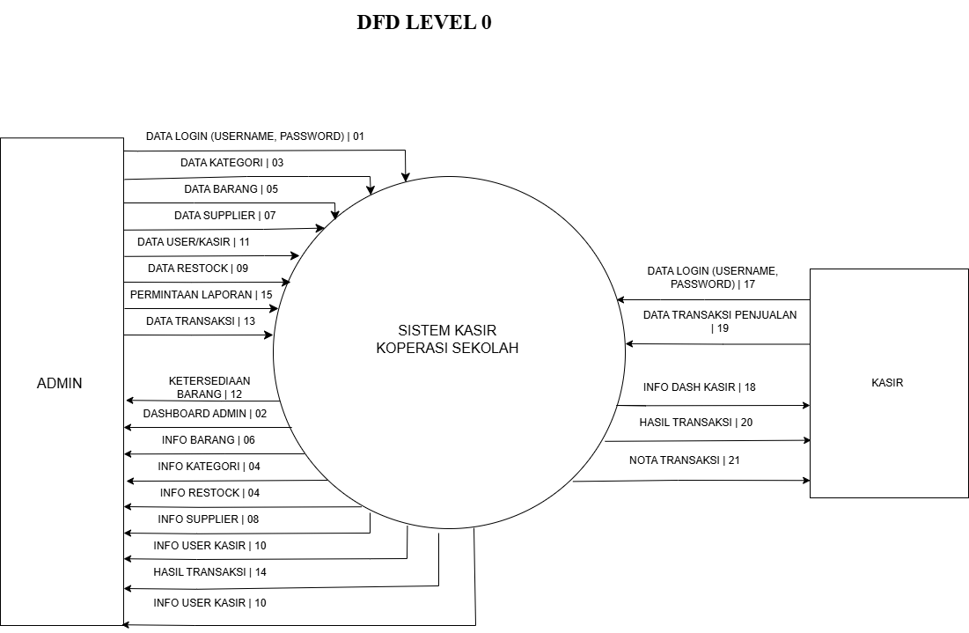

DFD LEVEL 1
DFD Level 1 merupakan pengembangan dari DFD Level 0 yang menjabarkan proses utama menjadi beberapa sub-proses seperti Login, Kelola Data Master, Restock, Transaksi, dan Laporan. Diagram ini memperlihatkan detail aliran data ke masing-masing data store.
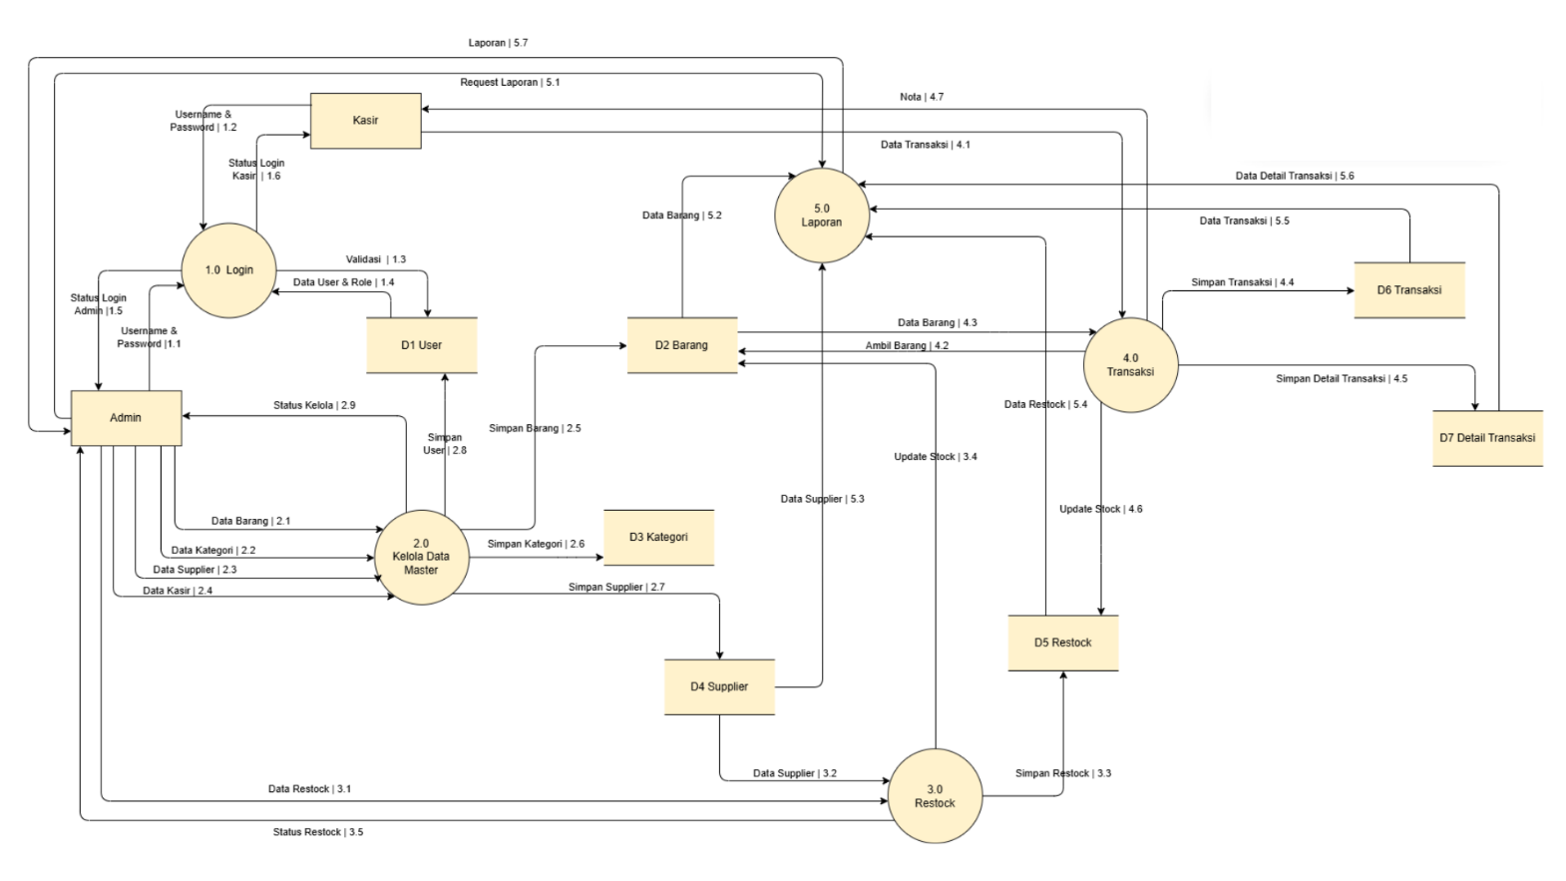

ERD (ENTITY RELATION DIAGRAM)
ERD menggambarkan struktur database sistem, termasuk entitas seperti User, Barang, Kategori, Supplier, Restock, Transaksi, dan Detail Transaksi beserta relasinya. Diagram ini menjadi dasar perancangan database.
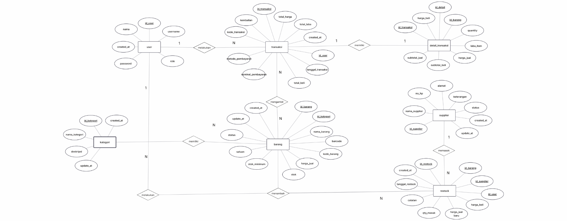

USE CASE DIAGRAM
Use Case Diagram menunjukkan interaksi antara aktor (Admin dan Kasir) dengan sistem berdasarkan hak akses masing-masing.
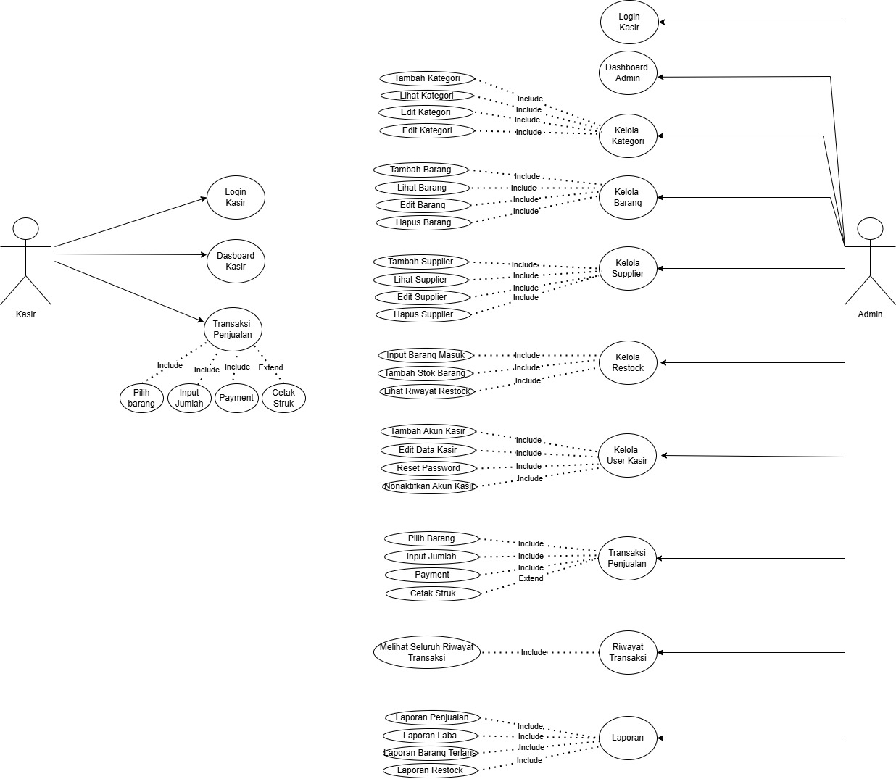

ACTIVITY DIAGRAM
Activity Diagram menggambarkan alur aktivitas sistem dari awal hingga akhir proses, seperti proses login, kelola data master, restock, transaksi, dan pembuatan laporan.

Login
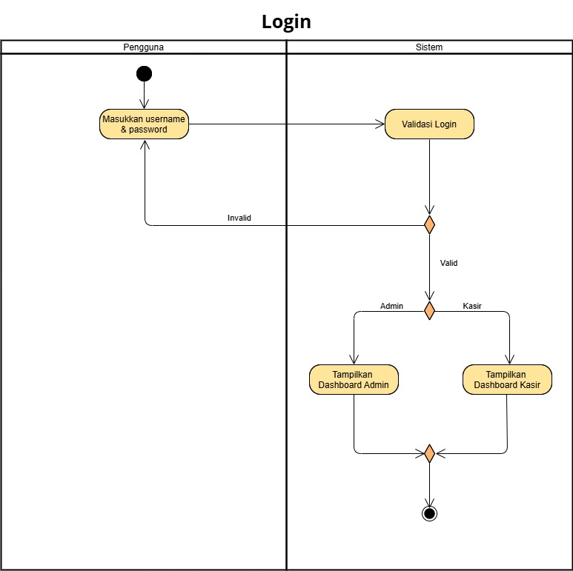

Data Master
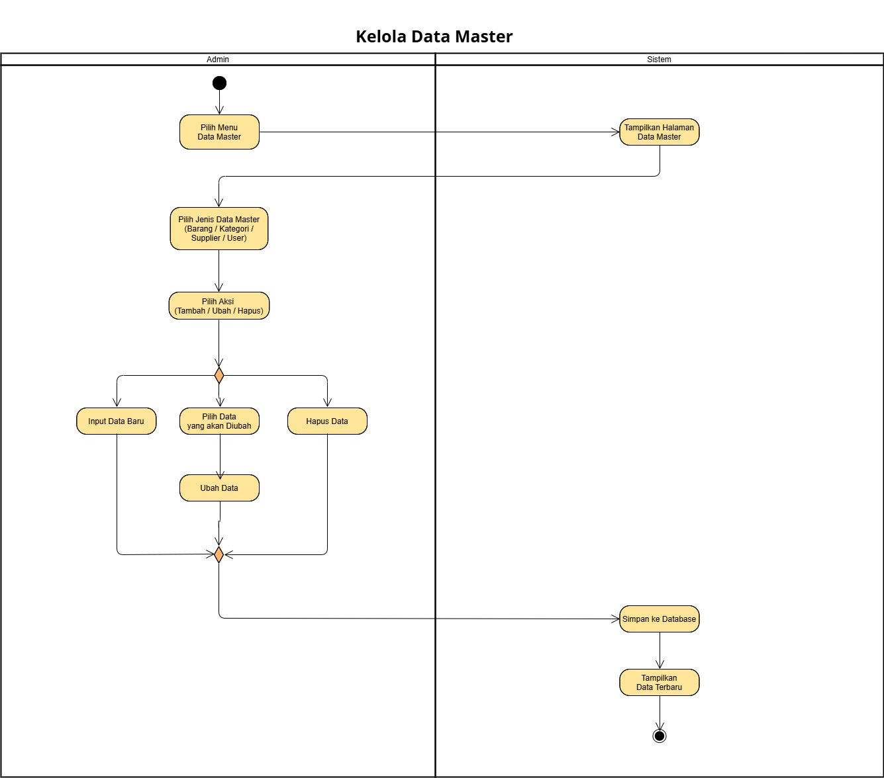

Restock
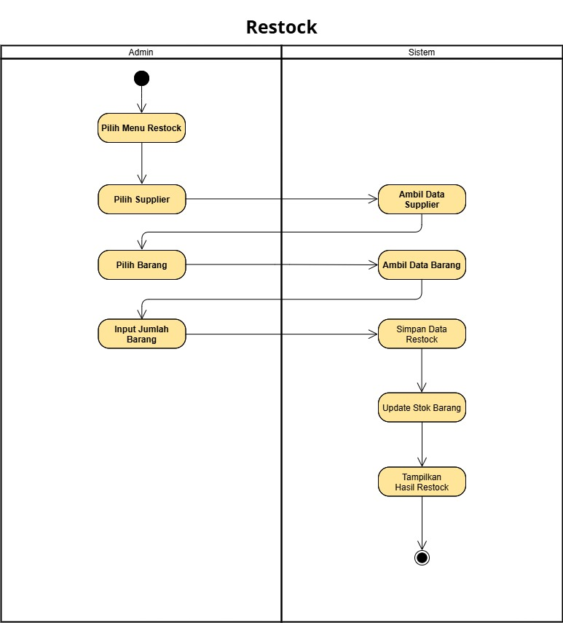

Transaksi
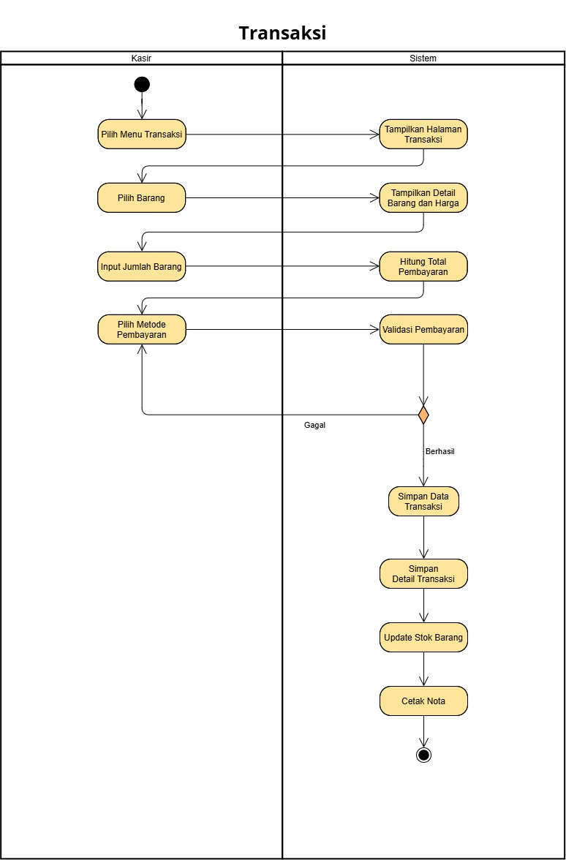

Laporan
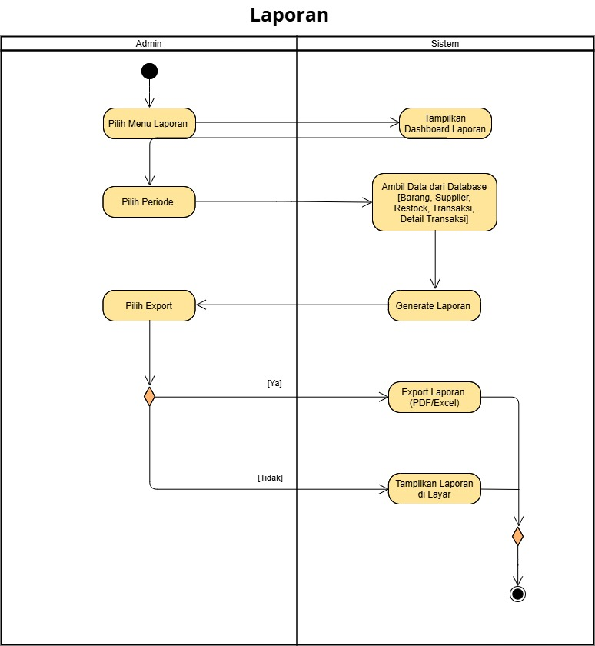

SEQUENCE DIAGRAM
Sequence Diagram menunjukkan urutan komunikasi antar objek sistem dalam menjalankan suatu proses.

Login
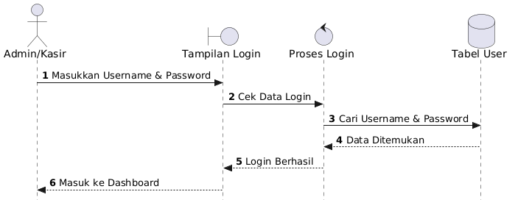

Data Master
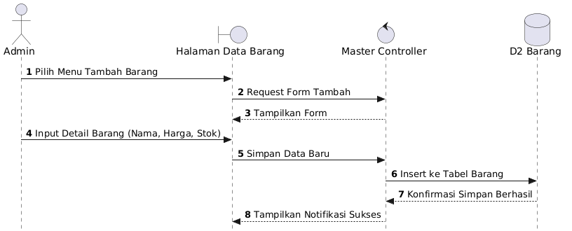

Restock
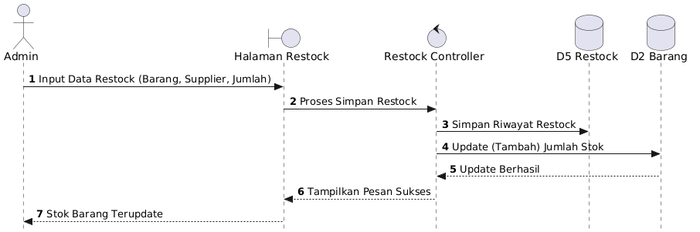

Transaksi
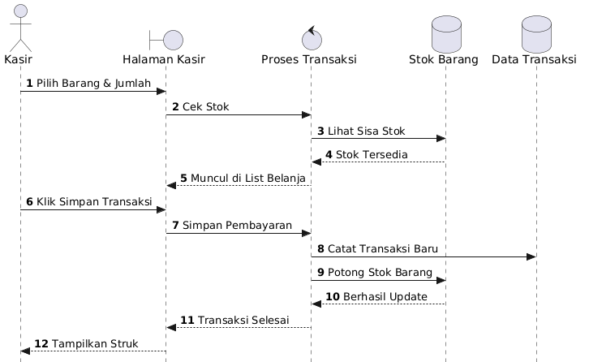

Laporan
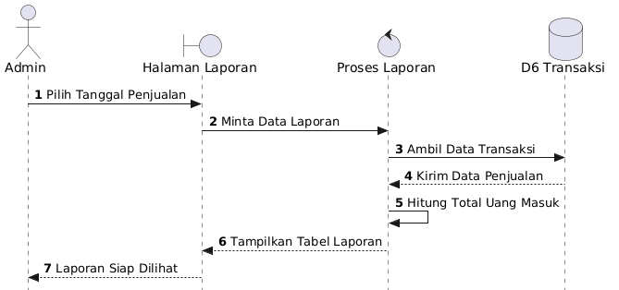

Logout


BAB 4 KEBUTUHAN FUNGSIONAL DAN NON FUNGSIONAL
  - Kebutuhan Fungsional
Kebutuhan fungsional merupakan bagian yang menjelaskan apa yang bisa dilakukan oleh sistem dan fitur – fitur apa saja yang harus ada agar pengguna bisa menyelesaikan tugasnya.

Autentikasi dan Akses
Sistem harus mampu melakukan proses login untuk admin dan kasir. Sistem harus dapat membatasi hak akses halaman berdasarkan peran. Admin tidak bisa mengakses yang bukan haknya, begitu pula kasir. Sistem harus dapat menangani proses logout dan penghapusan sesi.

Manajemen Data Master
- Kategori : Sistem harus dapat menambah, melihat, mengedit, dan menghapus data kategori barang
- Barang : Sistem harus dapat mengelola data barang, termasuk penambahan, pengeditan, dan menonaktifkan stok minimum.
- Supplier : Sistem harus dapat mencatat data pemasok barang.
- User : Sistem harus dapat mengelola akun kasir, termasuk penambahan, pengeditan, dan mengatur ulang kata sandi.

Stok dan Restock
Sistem harus menyediakan fitur stok dan restock untuk menambah jumlah stok barang.
- Transaksi Penjualan
- Sistem harus dapat mengidentifikasi barang melalui kode barang yang sudah tertera pada data barang.
- Sistem harus dapat menghitung subtotal dan total belanja secara otomatis.
- Sistem harus memvalidasi stok (tidak bisa menjual jika stok nol).
- Sistem harus dapat mencetak struk atau ringkasan transaksi, baik digital maupun fisik.

Laporan
- Sistem harus dapat mengolah data menjadi laporan, seperti laporan penjualan, laba, barang terlaris, dan laporan restock.
- Sistem harus menyediakan filter data berdasarkan periode waktu, baik harian, bulanan, maupun tahunan.
  - Kebutuhan Non Fungsional
Sedangkan kebutuhan non fungsional merupakan bagian yang menjelaskan karakteristik atau kualitas sistem yang harus dimiliki agar sistem dapat berjalan dengan baik, aman, nyaman digunakan, serta mendukung kinerja pengguna dalam menjalankan tugasnya. Kebutuhan ini tidak membahas fitur utama sistem, melainkan bagaimana sistem tersebut bekerja.

Kebutuhan Performa
- Sistem harus mampu memproses transaksi penjualan dengan cepat.
- Waktu respon system maksimal 3 detik untuk setiap proses input, pencarian, dan transaksi.
- Sistem harus mampu menangani lebih dari satu pengguna secar bersamaan tanpa menurunkan performa.

Kebutuhan Keamanan
- Sistem hanya dapat diakses oleh pengguna yang memiliki akun.
- Password pengguna harus disimpan secara aman dalam database.
- Sistem harus menyediakan fitur login dan logout untuk menjaga keamanan akses.
- Hak akses pengguna dibedakan berdasarkan peran (admin dan kasir)

Kebutuhan Keandalan
- Antarmuka system harus mudah dipahami oleh admin maupun kasir.
- Data transaksi yang telah tersimpan tidak boleh hilang saat terjadi kesalahan system.
- Sistem harus mampu melakukan validasi input data untuk mengurangi kesalahan pengguna.

Kebutuhan Kemudahan Penggunaan (Usability)
- Antarmuka system harus mudah dipahami oleh admin maupun kasir.
- Navigasi menu harus sederhana dan mudah digunakan.
- Sistem harus menampilkan pesan kesalahan atau notifikasi dengan jelas.

Kebutuhan Kompabilitas
- Sistem dapat dijalankan pada browser seperti Google Chrome, Mozilla Firefox, dan Microsoft Edge.
- Sistem dapat diakses pada perangkat computer atau laptop yang terhubung dengan jaringan internet maupun lokal

Kebutuhan Pemeliharaan (Maintainability)
- Sistem harus mudah diperbarui dan dikembangkan apabila terdapat penambahan fitur.
- Struktur database dan kode program harus tersusun dengan rapi dan terorganisir.

Kebutuhan Backup dan Recovery
- Sistem harus menyediakan proses pencadangan (backup) data secara berkala.
- Sistem harus mampu memulihkan data apabila terjadi kerusakan atau kehilangan data.

Kebutuhan Skalabilitas
- Sistem harus mampu menangani penambahan jumlah data barang, transaksi, dan pengguna tanpa mengurangi performa system.

Kebutuhan Dokumentasi
- Sistem harus memiliki dokumentasi penggunaan untuk admin dan kasir.
- Sistem harus memiliki dokumentasi database dan fitur untuk memudahkan pengembangan lanjutan.

BAB 5 ANTARMUKA SISTEM

Antarmuka Pengguna
Halaman | Elemen antarmuka | Fungsi
Login | Username, password, tombol login | Autentikasi pengguna untuk masuk ke dashboard sesuai dengan hak aksesnya
Dashboard | Widget ringkasan (total  transaksi, total Barang,  jumlah anggota), | Memberikan visualisasi yang cepat tentang operasional koperasi
Kelola Barang | Tombol tambah barang,  tabel data (kode, nama,  kategori, harga, stok, status),  tombol aksi (edit, hapus). | Manajemen barang yang ada di koperasi
Kasir | Daftar produk, cari produk dengan nama/kode, total bayar, tombol belanja | Melayani transaksi jual beli
Supplier | Nama supplier, toko supplier, jumlah yang dibeli, harga total | Mendata supplier
Laporan | Widget statistik (Pendapatan,  Transaksi Gagal, Produk  Terpopuler), Grafik Penjualan  Mingguan, Filter Tanggal. | Analisis data penjualan harian,  mingguan, maupun bulanan.

Antarmuka Perangkat Keras
Sistem akan berinteraksi dengan perangkat keras berikut untuk membantu operasional
- Monitor: untuk menampilkan fitur-fitur atau dashboard
- Keyboard: input data

Antarmuka Perangkat Lunak
Sistem beroperasi dengan perangkat lunak sebagai berikut:
- Web browser: Google Chrome, Mozilla Firefox, atau Microsoft Edge (untuk mendukung html dan css)
- Database: MySQL untuk penyimpanan data

Antarmuka API
Sistem menggunakan protokol standar untuk pertukaran data

Komunikasi Internal
- Manajemen stok: digunakan kasir untuk memanggil data barang dan memperbaruinya.
- Autentikasi: menghubungkan form login dengan data database apakah username dan passwordnya sesuai.

Layanan Eksternal
- Ekspor data: menyediakan fungsi unutk mengkonversi data laporan penjualan menjadi format file eksternal melalui tombol ekspor

Prototype

Halaman Login
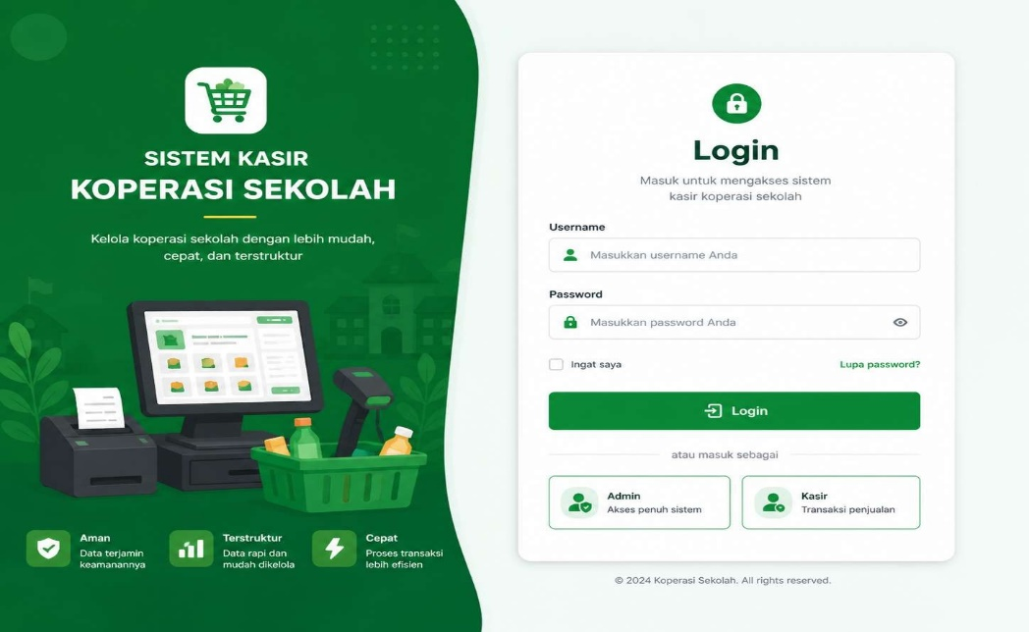

Halaman Dashboard
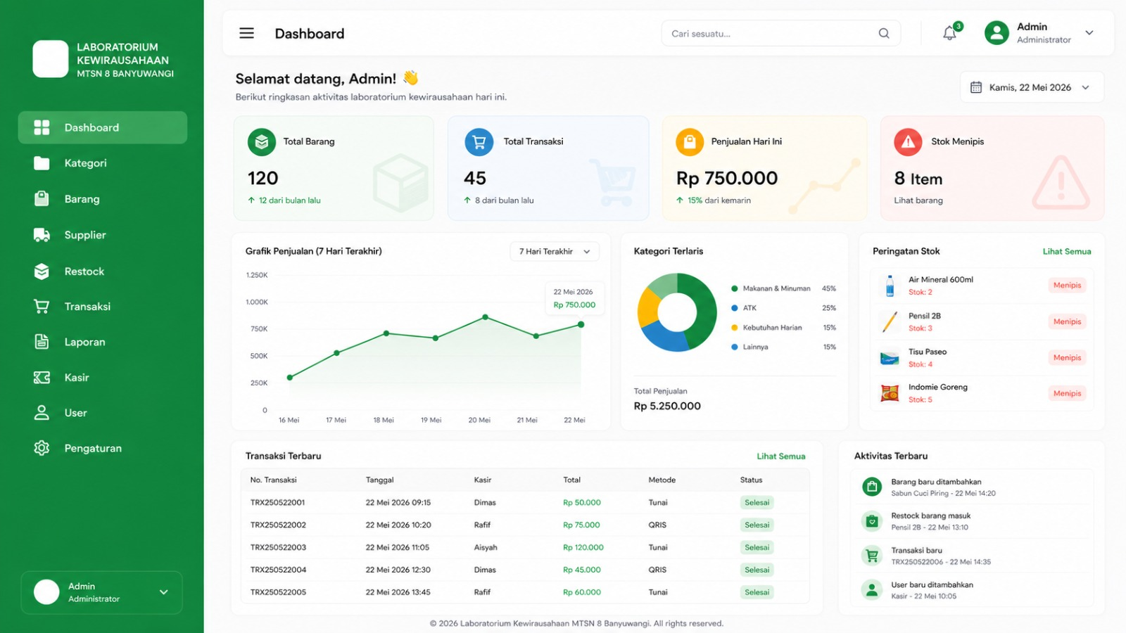

Halaman Kategori
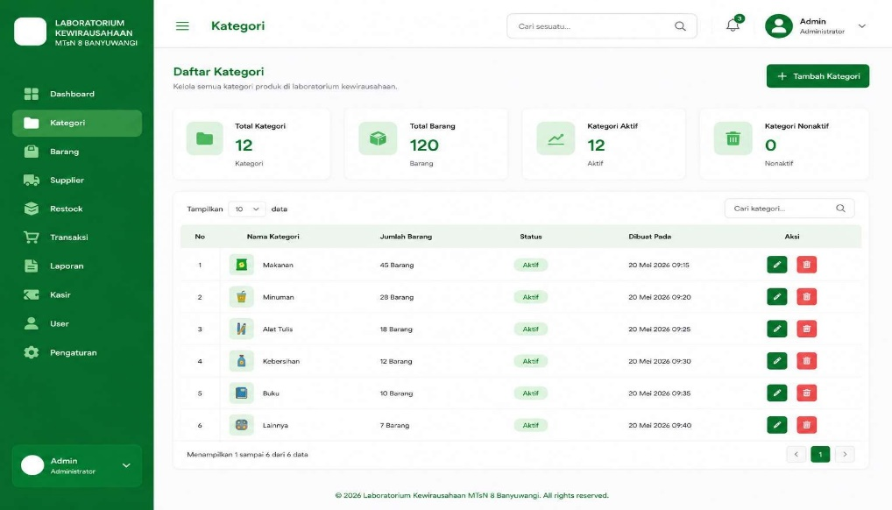

Halaman Barang
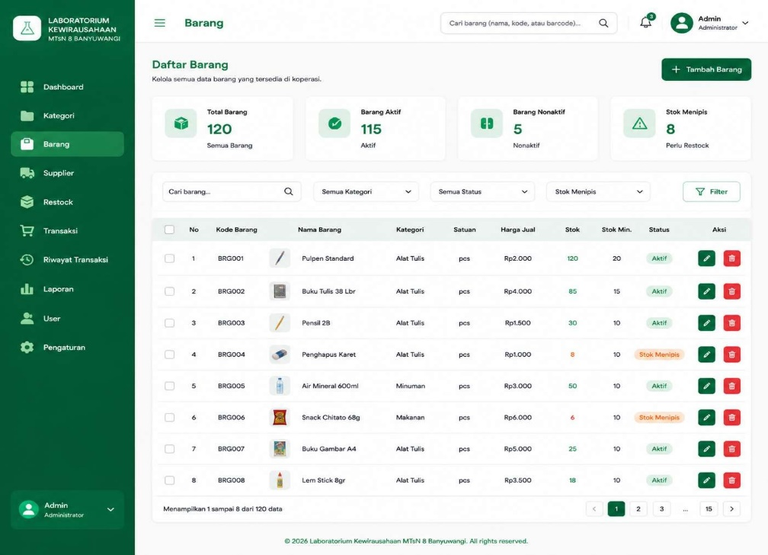

Halaman Supplier
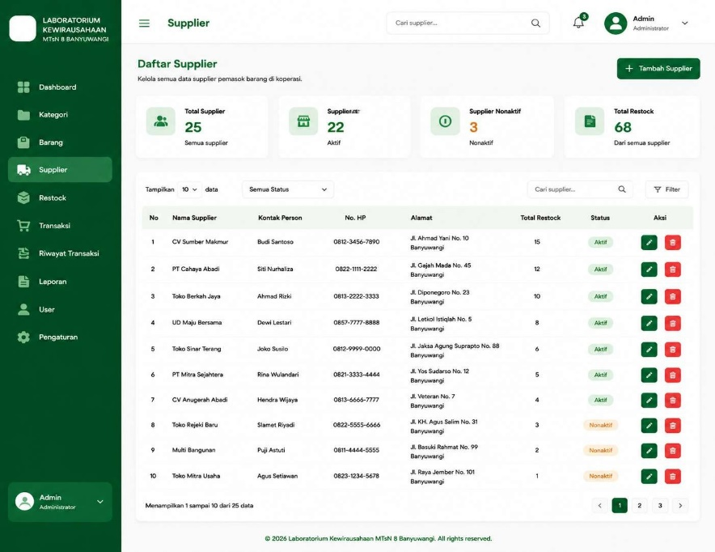

Halaman Restock
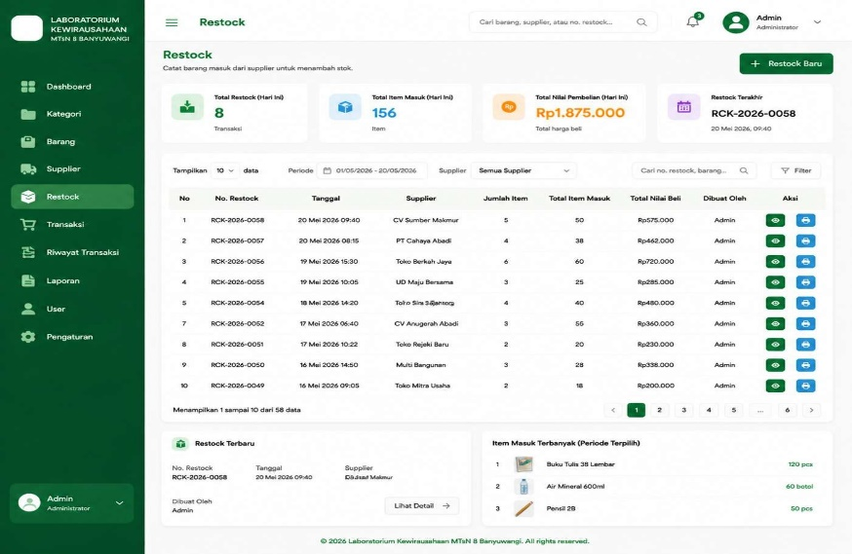

Halaman Transaksi
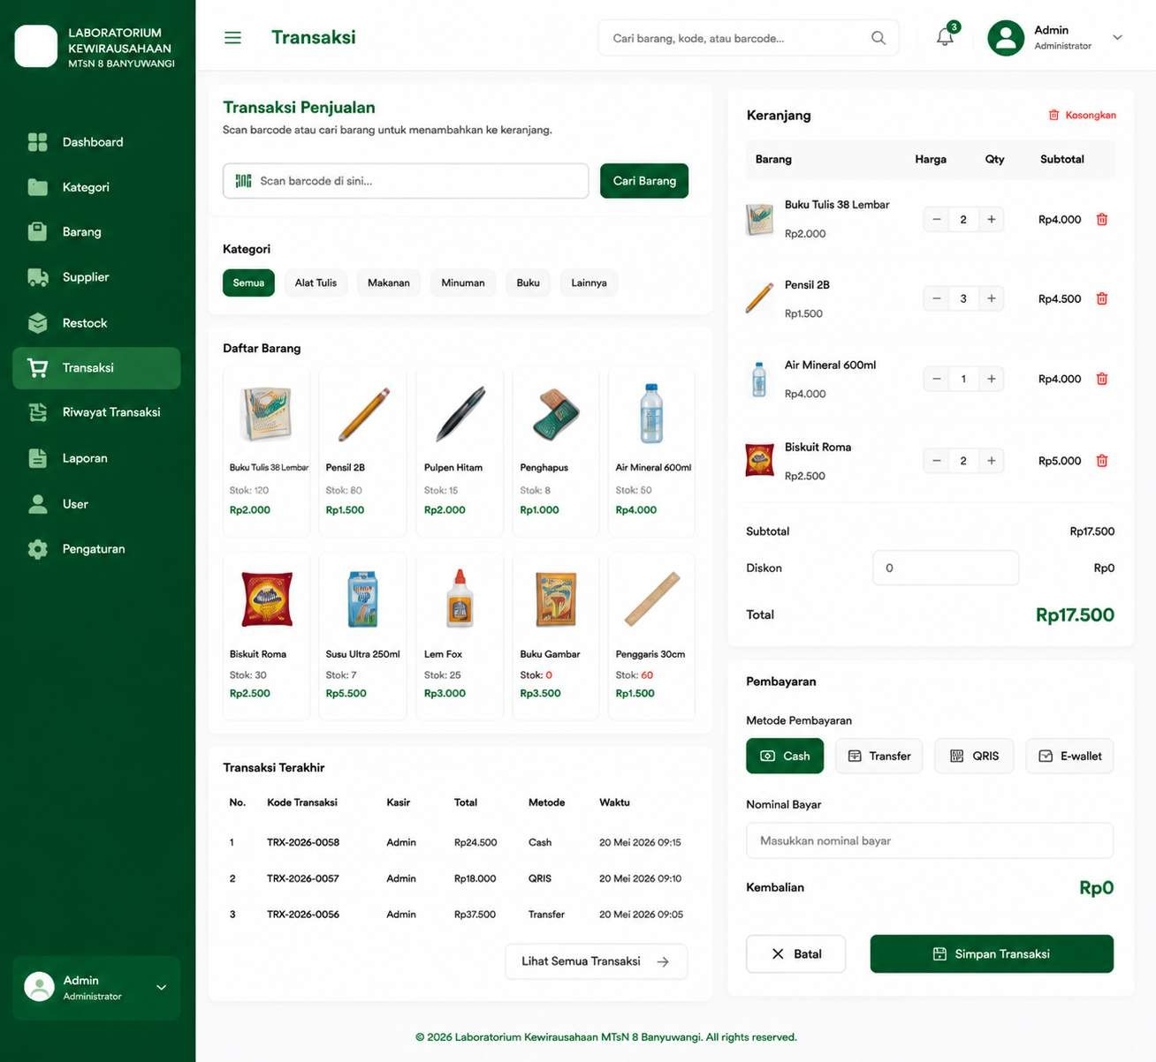

Halaman Riwayat Transaksi
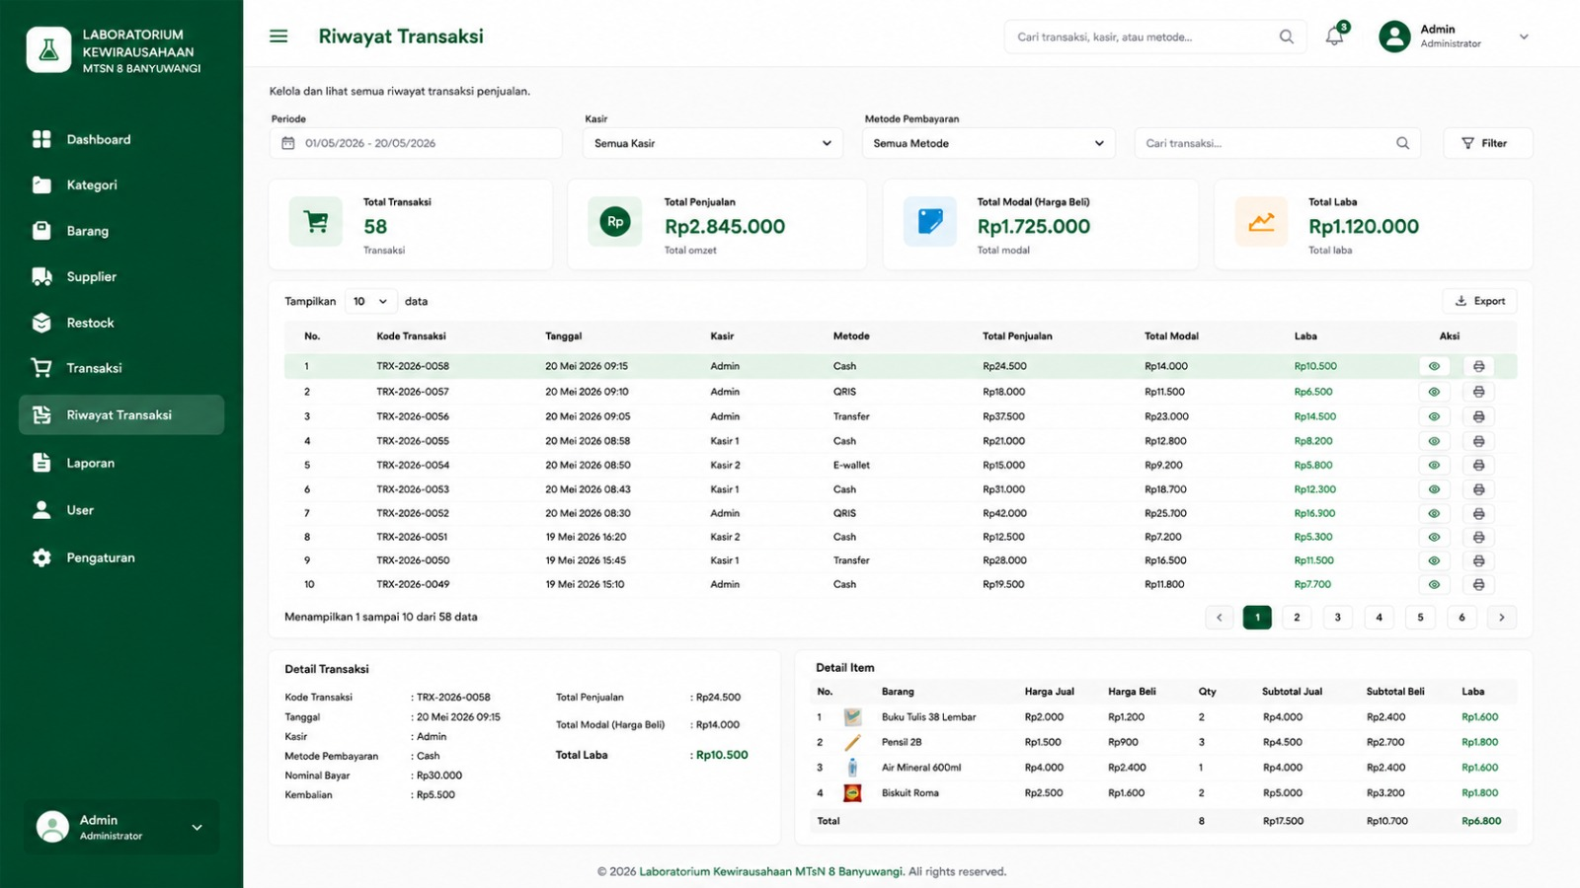

Halaman Laporan
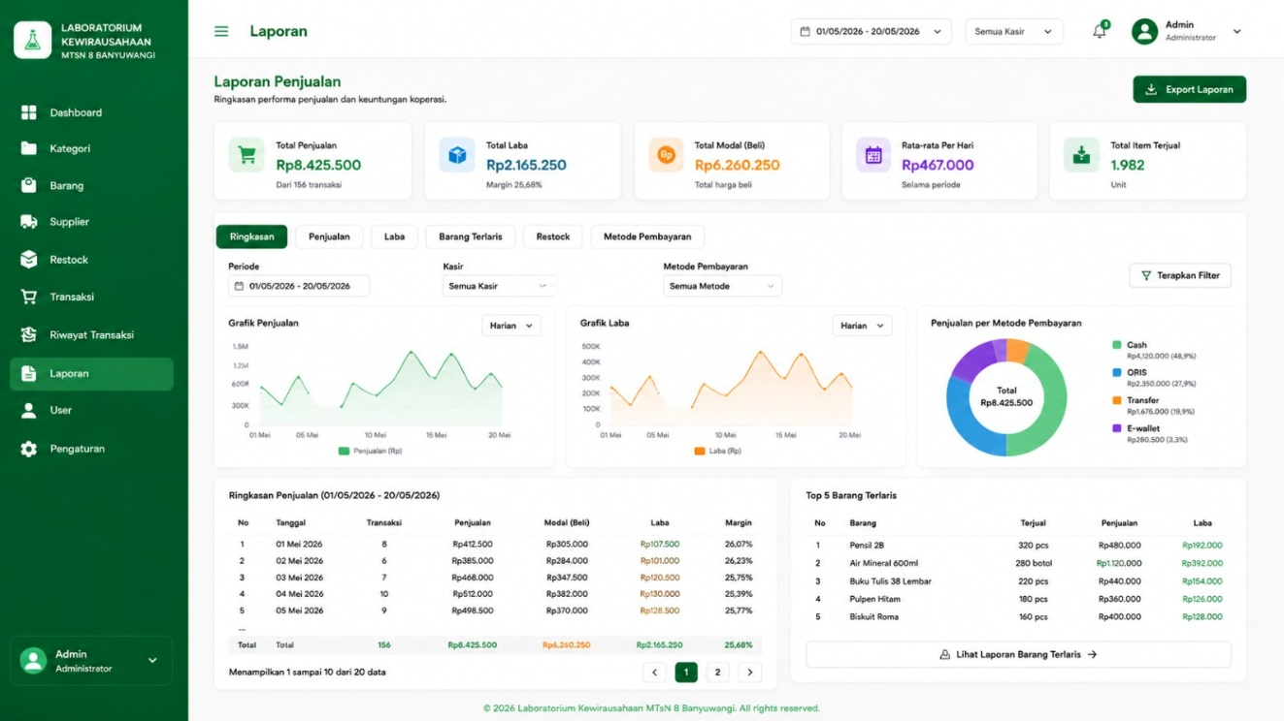

Halaman User
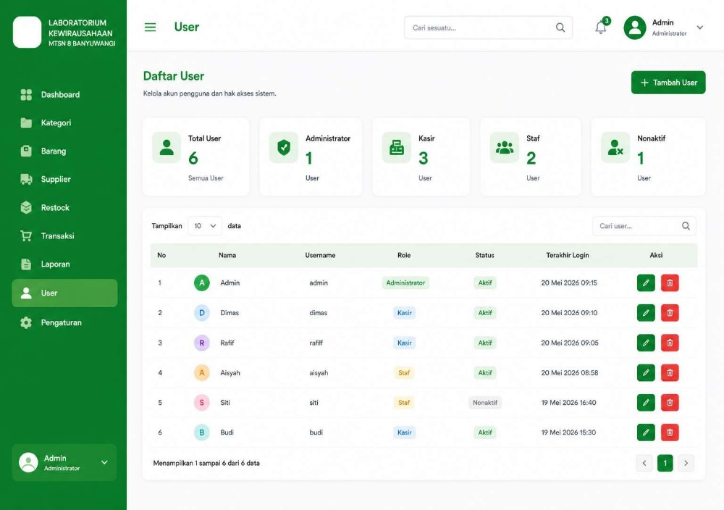

Halaman Pengaturan
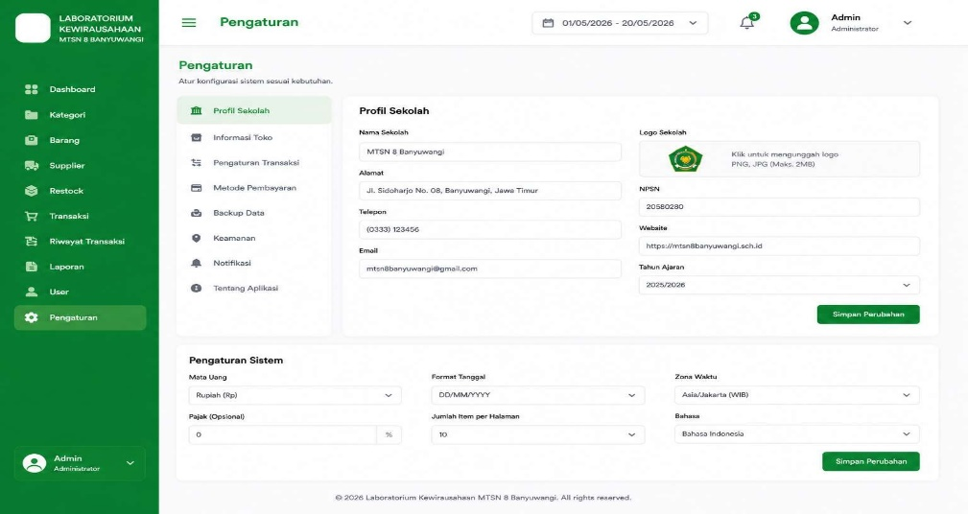

5.6 Prototype Versi Kasir

5.6.1 Dashboard Kasir
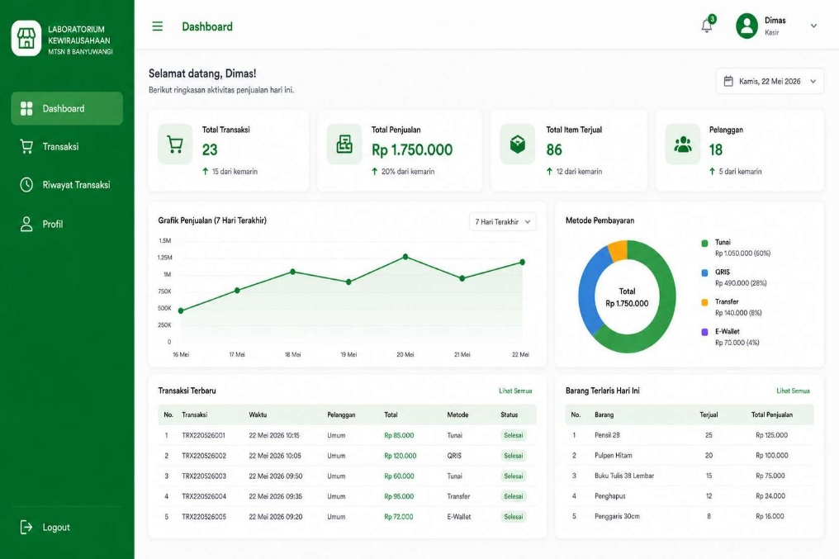

5.6.2 Halaman Transaksi
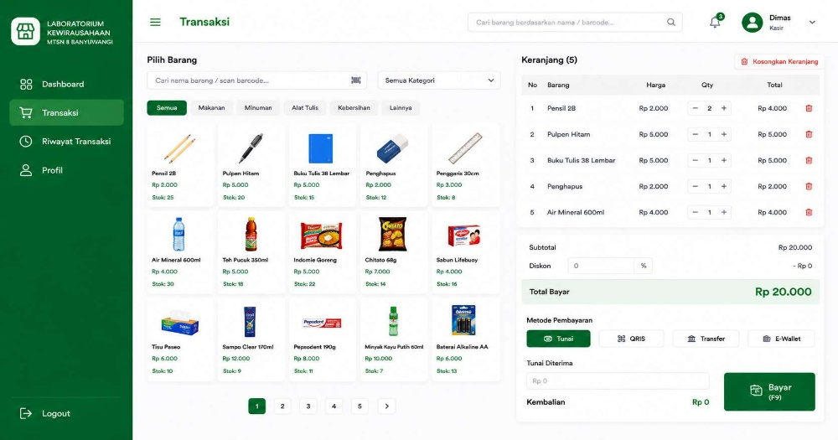

5.6.3 Halaman Riwayat Transaksi
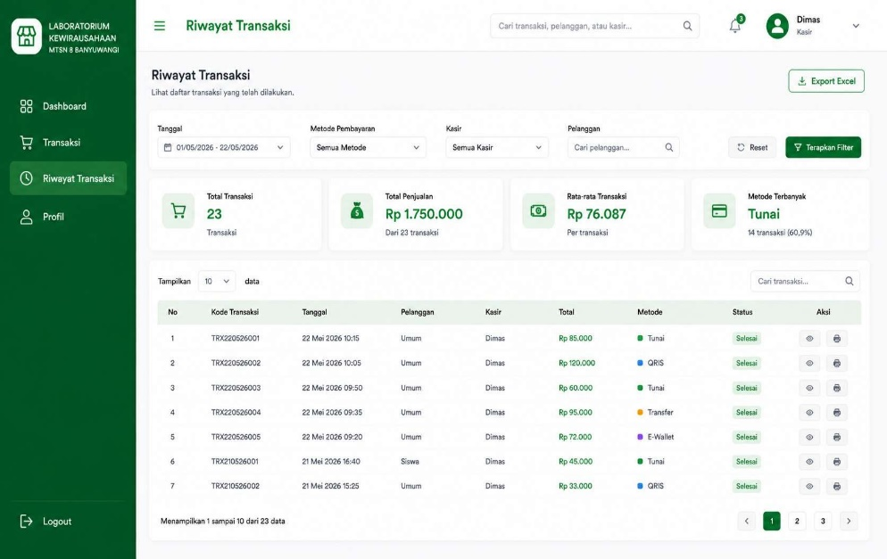

5.6.4 Profil
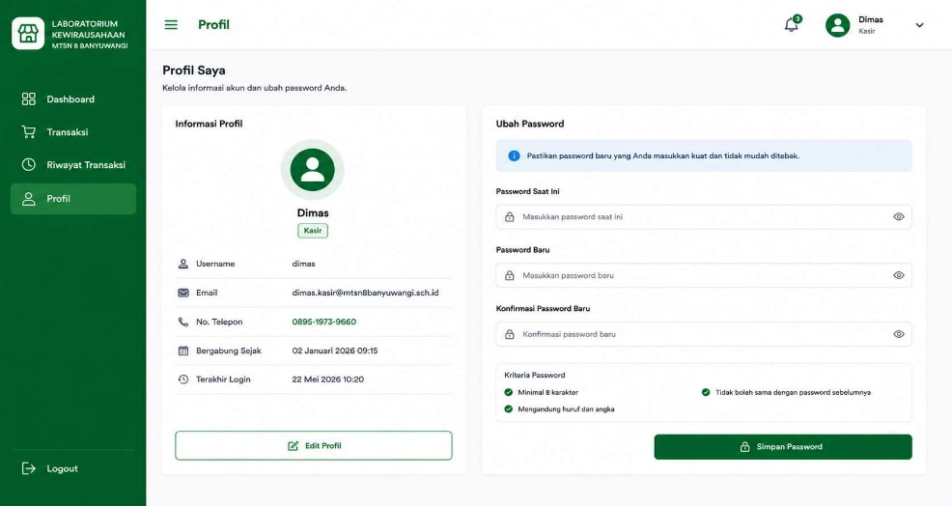

BAB 6 SYARAT

Syarat Pengguna (User Requirement)
Sistem memiliki dua jenis pengguna, yaitu :
Admin
Memiliki hak akses untuk :
- Mengelola data barang
- Mengelola kategori
- Mengelola supplier
- Mengelola user/kasir
- Melihat dan mencetak laporan
Kasir
Memiliki hak akses untuk:
- Melakukan transaksi penjualan
- Menginput pembayaran
- Mencetak nota transaksi

Syarat Keamanan
- Pengguna wajib login sebelum menggunakan sistem.
- Sistem harus membedakan hak akses admin dan kasir.
- Password pengguna harus tersimpan denga naman di database.
- Sistem harus menyediakan fitur logout.

Syarat Database
Database harus mampu menyimpan banyak data, yaitu:
- User
- Barang
- Kategori
- Supplier
- Transaksi
- Detail Transaksi
- Pembelian/restock

BAB 7 USE CASE SUMMARY

Daftar Use Case
Kode | Nama Use Case | Aktor | Proses DFD
UC-01 | Login | Admin, Kasir | 1.0
UC-02 | Kelola Data Master | Admin | 2.0
UC-03 | Kelola Restock | Admin | 3.0
UC-04 | Proses Transaksi | Kasir | 4.0
UC-05 | Generate Laporan | Admin | 5.0
UC-06 | Logout | Admin, Kasir | 1.0

Deskripsi Singkat Use Case
- C-01 – Login
Aktor memasukkan username dan password, sistem melakukan validasi ke D1 User dan menampilkan status login.
- UC-02 – Kelola Data Master
Admin mengelola data barang, kategori, supplier, dan kasir yang disimpan pada D1, D2, D3, dan D4.
- UC-03 – Kelola Restock
Admin mencatat data restock, sistem menyimpan ke D5 Restock dan memperbarui stok barang.
- UC-04 – Proses Transaksi
Kasir memilih barang, sistem menghitung total, menyimpan ke D6 Transaksi dan D7 Detail Transaksi, serta mengurangi stok.
- UC-05 – Generate Laporan
Admin meminta laporan, sistem mengambil data dari D6 dan D7 lalu menampilkan laporan penjualan.
- UC-06 – Logout
Sistem menghapus sesi login dan mengembalikan pengguna ke halaman login.

Matriks Ketelusuran (Traceability Matrix)
Kode Kebutuhan | Use Case
F-01 – F-04 | UC-01
F-05 – F-09 | UC-02
F-10 – F-13 | UC-03
F-14 – F-20 | UC-04
F-21 – F-23 | UC-05
NF-01 – NF-02 | UC-01
NF-03 | UC-04
NF-04 – NF-06 | UC-05

BAB 8 TIMELINE
SISTEM KOPERASI SEKOLAH
Tanggal | Tahapan | Kegiatan Utama | Output
Minggu 1 (19 Feb 2026) | Pembentukan Tim & Penentuan Project | Membentuk kelompok, menentukan anggota, membagi tugas, memilih ide project | Data kelompok, pembagian tugas, project terpilih
Minggu 2 (26 Feb 2026) | Observasi & Pengumpulan Data | Wawancara user, observasi koperasi,  mencatat masalah dan kebutuhan | Hasil observasi, hasil wawancara, daftar kebutuhan user
Minggu 3 (5 Maret 2026) | Understand & Define | Memahami masalah, menentukan tujuan  sistem, menentukan batasan dan target user | Problem statement, tujuan system, batasan sistem
Minggu 4 (11 Maret 2026) | Ide & Prototype Awal | Membuat beberapa ide desain, memilih ide terbaik, membuat prototype awal | Sketsa, wireframe, prototype awal
Minggu 5 (18 Maret 2026) | Analisis Kebutuhan Sistem | Menentukan kebutuhan fungsional dan non fungsional | Daftar kebutuhan system
Minggu 6 (24 – 27 Maret 2026) | Use Case Diagram | Menentukan actor dan fitur yang dapat diakses tiap role | Use case diagram dan use case description
Minggu 7 (31 – 3 April 2026) | Activity Diagram | Membuat alur aktivitas utama system | Activity diagram login, transaksi restock, laporan
Minggu 8 (6 – 10 April 2026) | Sequence Diagram | Membuat alur komunikasi antar proses system | Sequence diagram login, transaksi, restok
Minggu 9 (14 – 17 April 2026) | Class Diagram & ERD | Menentukan struktur class dan rancangan database | Class diagram dan ERD
Minggu 10 (20 – 23 April 2026) | Database & Desain UI Final | Membuat struktur table database dan merapikan desain tampilan | Database final dan desain UI final
Minggu 11 (27 – 30 Aprill 2026) | Implementasi Dasar | Membuat login, logout, session, role access, dan CRUD awal | Sistem dasar berjalan
Minggu 12 (4 – 7 Mei 2026) | Implementasi Modul Admin | Membuat fitur kategori, barang, supplier, restock, dan user kasir | Modul admin berjalan
Minggu 13 (11 – 14 Mei 2026) | Implementasi Transaksi | Membuat fitur transaksi, keranjang pembayaran, validasi stok, dan pengurangan stok | Modul transaksi berjalan
Minggu 14 (18 – 21 Mei 2026) | Riwayat & Laporan | Membuat Riwayat transaksi, laporan laba, barang terlaris, dan restok | Modul laporan berjalan
Minggu 15 (25 – 28 Mei 2026) | Testing & Perbaikan | Menguji fitur, memperbaiki bug, validasi role dan stok | Sistem lebih stabil
Minggu 16 (1 – 4 Juni 2026) | Finalisasi & Presentasi | Merapikan project, dokumentasi, slide, dan demo website | Projek final, dokumentasi final dan presentasi

